Hintergründe

Im Padmanabhaswamy Tempel in Trivandrum, einer Bundeshauptstadt Indiens, befinden sich 8 kategorisierte Gewölbe. Sieben der acht Gewölbe wurden bis zum Jahre 2011 geöffnet. Anscheinend befanden sich unglaubliche Reichtümer und Schätze in den Gewölben, die viele Jahrhunderte über diese wachten. Alleine der neuste Fund der Gewölbekammer A dauerte 2011 angeblich 12 ganze Tage, um die Schätze zu bergen.

Jedoch gibt es ein Gewölbe, das immer noch unzugänglich ist. Kategorisiert wird sie als Gewölbekammer B bezeichnet. Neben einer Metallgittertür und einer schweren Holztür, die beide geöffnet wurden, fand man eine dritte Blockade durch eine schwere Stahltür. Bis heute wurde diese nicht geöffnet.

Auf der geheimnisvollen Tür befinden sich zwei große Kobras und die Tür ist ohne Nieten oder, Muttern oder sonstigen Verriegelungen aus nur einem einfachen Stück Stahl geschaffen.

Aufzeichnungen berichten über gescheiterte Öffnungsversuche, bei denen die Beteiligten von einer großen Zahl Kobras angegriffen wurden. Niemand konnte wiederum sagen, woher diese kamen und wie sie dort überleben konnten.

Legenden besagen, dass nur ein hochgelehrter Sadhu, ein heiliger Mann der sich einem hinduistischen Orden verschrieben hat, durch den Gesang eines schwierigen Mantras die Tür öffnen kann.

Weitere Informationen findet man auf der Spurensucher-Seite, von der die Zusammenfassung stammt:
https://www.spurensucher.eu/index.php?id=0000000682

Material für Mythen und Legenden

Die geheimnisvolle Tür existiert in unserer realen Welt und spinnt schon für die Menschheit manche Legende. Die Dämonenfratze mit ausgestreckter Zunge über der Tür und die zwei Schlangen darauf wirken auf den ersten Blick abschreckend.

Wenn es eine solche Tür bereits in unserer Welt gibt und sich viele Gerüchte darum spinnen, ist es noch weniger abwegig, dass eine solche Tür auch in einem Rollenspiel existiert. Egal welches System Sie auch verwenden, eine Tür, die niemand bisher natürlich öffnen konnte, ist immer ein Mysterium wert.
Ein solches Szenario ist schnell erstellt und lässt sich ebenso besonders als Einstieg in eine Kampagne nutzen. Ihnen sind keine Grenzen gesetzt, gerade in einer Fantasy-Welt, was passieren könnte, wenn die Tür geöffnet wird oder vor allem wenn sie falsch geöffnet wird:
- Dahinter könnte ein uraltes Böses verborgen liegen, was mit der Öffnung der Tür befreit wird.
- Genauso mysteriös, wie die Tür geschlossen wurde, kann auch der Inhalt sein. Möglicherweise wird eine neue magische Kraft in der Welt freigesetzt durch das Öffnen der Tür.
- Realistischer angelehnt könnten auch unbekannte Gifte oder Krankheiten durch unbekannte Kobra-Arten die Menschheit befallen.
- Vielleicht findet man auch einfach einen immensen Schatz, dessen Rechtsanspruch plötzlich von Belang werden könnte.

Ihren Einfallsreichtum kann vieles entspringen, um eine solche Tür zu nutzen und eigene Legenden um diese Tür zu streuen. Die Neugierde eine Tür zu öffnen, zu der es keinen Schlüssel gibt und hinter der noch niemand vor einem war, findet sich doch in beinah jedem Charakter.
Diese wiederum in Zwiespalt durch abergläubische Legenden und dunkle Prophezeiungen mit der Vernunft zu setzen, dass manche Türen geschlossen bleiben sollten, erwirtschaftet garantiert Unterhaltung in der Gruppe.

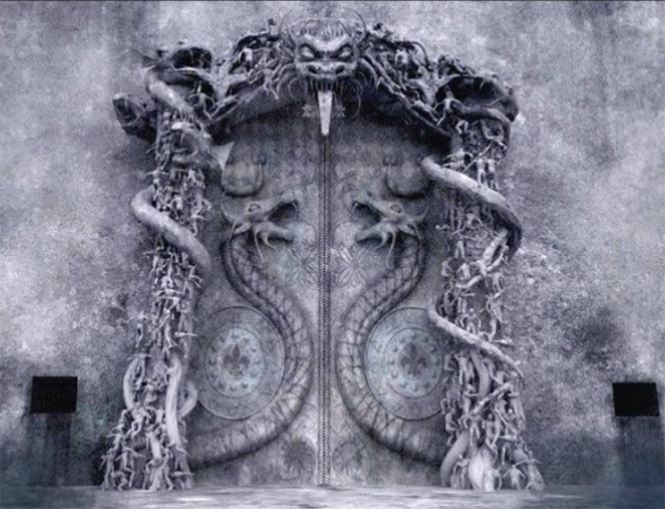
Angeblich das Originaltor der Gewölbekammer B https://www.spurensucher.eu/zcms/module/allgemein/inc/show_bild.php?id=546

Wer nicht kann, was er will, muss wollen, was er kann. Denn das zu wollen, was er nicht kann, wäre töricht.
Leonardo da Vinci

Adaption für eine Fantasy-Welt

In der Großstadt Nahashtab befindet sich der Orden der Kala Nag, der schwarzen Schlange. Der Orden ist klein und exklusiv, weswegen jedoch auch viele Gerüchte im restlichen Land kursieren.
Manche behaupten sie beten eine Art Dämonenschlange als Kult an und versuchen ihr den Weg zu ebnen. Mindestens genauso viele behaupten hingegen, dass sich der Kult aus gegenläufigen Gründen gebildet hat und einen Dämon, der sich in Form einer Schlange den Menschen offenbart Einhalt gebietet. Da sie einige reiche Gönner hinter sich haben und sie sich keine Verbrechen zu schulden haben kommen lassen, akzeptiert und meidet man sie im normalen Volk.

Ihr einziges Refugium ist der Bandget Tempel aus alter Zeit. Über den Tempel kursieren ebenso viele Gerüchte wie über den Orden der Kala Nag, da der Tempel in keinerlei alten Schriften oder Geschichten erwähnt wird. Die Fehlexistenz von Wissen verunsichert den normalen Bürger, wie es ihn auch genügend abschreckt, nicht tiefer zu graben.

Nur wenige Außenstehende durften den Tempel bisher betreten und sich an höhere Mitglieder des Ordens direkt wenden. Manche Leute, die an das Wesen von Kala Nag glauben, denken auch, dass der Orden Geheimnisse kennt, um dämonische Besessenheit zu bannen.

Gerüchte in der Stadt
- Der Kult beherbergt Dämonen im Bandget Tempel, die nachts aus ihren Löchern kriechen (falsch).
- Die Mitglieder des Ordens sollen Schlangen beherrschen können. Unbefugte, die versuchen den Tempel zu betreten, hetzen sie diese auf den Hals und lassen es wie ein Unfall aussehen (wahr).
- Der Orden kämpft gegen die Ausgeburten und Beeinflussten von Kala Nag. Dafür trainieren sie ein Leben lang, um die nötige spirituelle Stärke zu erreichen (wahr).
- Der Orden beherrscht Personen in hohen Positionen bis zum Herrscherhaus, wodurch niemand es wagt, gegen diese vorzugehen (falsch).
- Im Tempel sollen alte Geheimnisse verborgen sein: Relikte und Wissen aus alter Zeit. Doch eine letzte Kammer versteckt unter dem Tempel soll noch immer verschlossen sein und seine Geheimnisse wahren (wahr).
- Die Mitglieder können sich in Schlangen verwandeln (falsch).
- Sie sollen Leute, die einen Kobra-Biss überlebt haben der schwarzen Schlange als Opfer in einem blutigen Ritual darbieten (halbwahr).
- Sie legen einfachen Bürgern Fallen mit Kobras, um diese für ihre Rituale zu nutzen (eine handvoll Radikaler im Orden im Geheimen).

In Wirklichkeit kämpft der Orden gegen Besessene und niedere Dämonen, die von Kala Nag angezogen werden. Die schwarze Schlange selbst ist seit Jahrhunderten gefangen hinter der letzten Tür im Tempel, doch ihre Präsenz übt trotzdem Einfluss auf die Stadt aus.
Der Orden hat einen starken Willen sich angelernt, um den spirituellen dunklen Wesen abzuweisen, wo sie sich doch in nächster Nähe befinden. Zudem kennen sie Reinigungsrituale und Bannzauber, um die Schwachen zu erretten, die den dunklen Verheißungen zum Opfer gefallen sind.

Es existiert eine Legende, die im Orden kursiert, wodurch diese Augen und Ohren offen halten:
Das letzte Tor wird brechen, wenn ein Zentennium kein Blut eines Schlangen gezeichneten, der den Tod überwunden hat, den Wächtern dargeboten wird.

Bisher konnte das Siegel des letzten Tors immer erneuert werden, dadurch das eine Person, die den Biss einer Kobra überlebt hat, ein wenig ihres Blutes auf die Schlangen des Tors gegeben hat. Bedauerlicherweise scheinen die Schlangen in den letzten Dekaden giftiger geworden zu sein, jedoch gibt es kaum noch Schlangen in der Großstadt.
Zwar ist noch Zeit bis das letzte Tor fallen würde, dennoch ist der Orden immer beruhigt, wenn sie von einem Fall mitbekommen, dass jemand das Gift einer Kobra überlebt hat. Diesen laden sie dann zu Festlichkeiten in ihren Tempel ein, um das Siegelritual zu vollziehen.

Leider sorgen die trügerischen Gerüchte um den Orden für wenig Begeisterung und Ablehnung.

Handlungsstrang
Ein Held wird auserkoren auf dem Reiseweg zur Stadt von einer Kobra in der Nacht angegriffen zu werden. Zufall oder Falle? Er muss das Gift überwinden und wird damit zeitgleich zum Ziel des Ordens.
Wird er dem Orden entsagen, nachdem er einige Gerüchte aufgeschnappt hat oder wird er sich freiwillig anbieten? Je nachdem wie lange die letzte Erneuerung her ist, sieht sich der Orden auch zu radikaleren Maßnahmen gezwungen und muss ihn gewaltsam entführen.
Oder bricht sogar die Tür und die Helden treten den Dämon samt Orden gegenüber?

